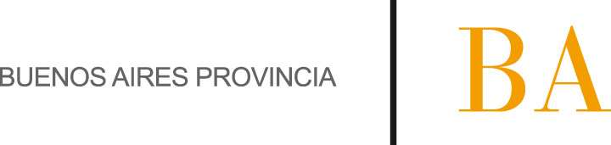

COMUNICADO N°

212/2015

11/12/2015
Todos los Niveles y Modalidades Oficiales - DIPREGEP
Secretaría de Asuntos Docentes de Avellaneda
Directivos/Secretarios/Docentes
Convocatoria para la Cobertura del cargo de Coordinador Distrital del Programa Escuelas Abiertas en Verano 2016.
Área Comunicados

FECHA:
NIVEL:
EMITE:
DESTINO:
OBJETO:
TRANSCRIBE:

En el marco de la Resolución 2971/15 se convoca a docentes para la presentación de Proyectos para el cargo de Coordinador Distrital de Programa Escuelas Abiertas en Verano 2016 por el periodo comprendido entre el 23/12/2015 hasta el 05/02/2016 con una carga horaria de 20 horas reloj semanales, a desempeñar de lunes a viernes de 08:30 a 12:30.

Los Proyectos se recepcionarán desde el 15/12 hasta el día 17/12 en Jefatura Distrital, Giribone 648 1° Piso, en el horario de 09:00 a 18:00 horas.

SE SOLICITA AMPLIA DIFUSIÓN DEL PRESENTE COMUNICADO

